2. Tiroler winzerfest:

SEEFELD TANZT ZU WEIN & SWING

TIROLER WEINE, LIVE-MUSIK und SCHMANKERLN – Ein WOCHENDENE voller geschmack im kurpark Seefeld

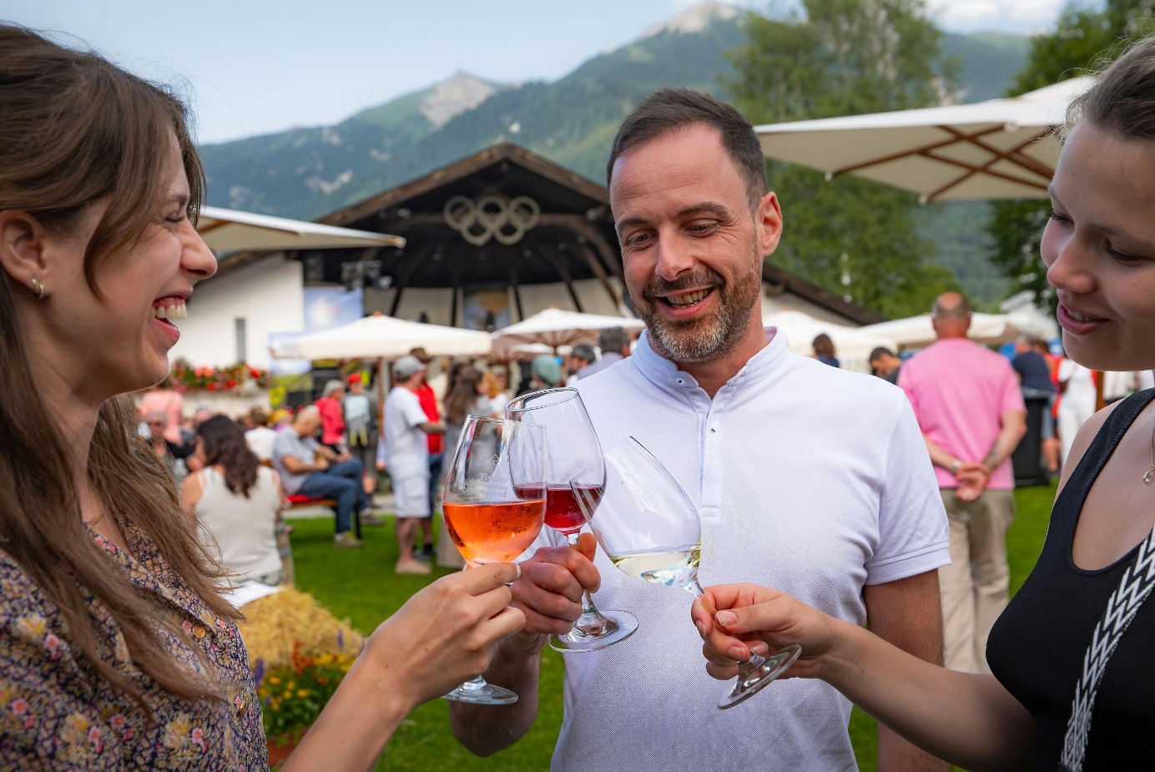© Region Seefeld

Wenn sich der Kurpark in Seefeld am 11. und 12. Juli wieder in eine große Spielwiese für Weinliebhaber verwandelt, kann das nur eines bedeuten: Es ist wieder Zeit für das Tiroler Winzerfest. Ab dem Mittagsgong heißt es, Glas in die Hand, Alltag ausschalten und mit allen Sinnen eintauchen in die Welt des Tiroler Weins.

Stellen Sie sich vor: Ein warmer Sommertag, sanfte Musik im Hintergrund, ein Glas in der Hand – und der erste Schluck eines Nordtiroler Weins, der die alpine Landschaft im Geschmack widerspiegelt. Genau dieses Erlebnis erwartet die Gäste im Kurpark Seefeld. Mehr als 15 Tiroler Winzer präsentieren ihre besten Tropfen und lassen Besucher die Vielfalt der regionalen Weinkultur entdecken. Neben den Tiroler Betrieben bereichern Gastwinzer aus der Weinbauregion Baden das Angebot und erweitern die Verkostungsmöglichkeiten um neue spannende Facetten.

DIE Sinne hüpfen im takt

Auch kulinarisch und musikalisch wird das Winzerfest zum Genuss-Highlight. Heimische Gastronomen verwöhnen mit passenden Spezialitäten, während die Musik ein echtes Hörvergnügen verspricht. Am Freitag lässt das internationale Trio „The La Rossas“ den Charme der 20er und 30er Jahre wiederaufleben, bevor die Partyband Plankton ab 19:00 Uhr für den perfekten Soundtrack zum Abend sorgt. Am Samstag geht’s pünktlich um 12:00 Uhr mit dem offiziellen U1 Frühshoppen weiter, bevor „The Blues“ mit ihrem rauchigen Sound das Finale einläuten. Zum krönenden Abschluss gibt’s zum Sonnenuntergang Austropop live mit MatWeiX & Band.

Das Tiroler Winzerfest ist mehr als eine Weinverkostung – es ist ein Erlebnis, das Wein, Musik, Kulinarik und die besondere Atmosphäre des Kurparks in Seefelds lebendiger Fußgängerzone vereint.

Anbau auf höchstem Niveau

Schon gewusst? In Tirol wird bereits seit 1.000 Jahren Wein angebaut! Was klein angefangen hat, sind heute rund 85 Winzerbetriebe, die mit viel Fachwissen und Leidenschaft ihre Reben pflegen. Auf etwa 25 Hektar Rebfläche gedeihen die Weine dort, wo klare Bergluft, Sonne und alpine Höhenlagen den Geschmack prägen. Tirol zählt zu den höchstgelegenen Weinbauregionen im Alpenraum: Manche Reben wachsen auf bis zu 800 Metern Seehöhe und bringen Weine hervor, die durch Frische, Finesse und regionalen Charakter überzeugen. Von Sauvignon Blanc über Weißburgunder bis Zweigelt und Pinot Noir ist alles vertreten.

Übrigens: Die Genuss-Fortsetzung findet bereits eine Woche später am 18. Juli 2025 statt, wenn die Kaufmannschaft Seefeld zu „Shopping & Wein“ einlädt.

Honorarfreies Bildmaterial können Sie [**hier**](https://pixx.seefeld.com/share/1750677788Tni9Oz0nxe6k2H) downloaden. Bildnachweis laut Copyright-Vermerk.

Kontakt und Rückfragen:

Region Seefeld – Tirols Hochplateau

c/o Nicolas Lair

Kirchplatzl 128a

A-6105 Leutasch

M: +43 (0)664 / 806 66 46 44

nicolas.lair@seefeld.com

www.seefeld.com